 **به نام خدا**

**27/10/1394**

وَهُوَ الَّذِي سَخَّرَ الْبَحْرَ لِتَأْكُلُواْ مِنْهُ لَحْمًا طَرِيًّا وَتَسْتَخْرِجُواْ مِنْهُ حِلْيَةً تَلْبَسُونَهَا وَتَرَى الْفُلْكَ مَوَاخِرَ فِيهِ وَلِتَبْتَغُواْ مِن فَضْلِهِ وَلَعَلَّكُمْ تَشْكُرُونَ ﴿۱۴﴾

|  |
| --- |
| و اوست كسى كه دريا را مسخر گردانيد تا از آن گوشت تازه بخوريد و زیور(مروارید) كه آن را مى‏پوشيد از آن بيرون آوريد و كشتيها را در آن شكافنده [آب] مى‏بينى و تا از فضل او بجوييد و باشد كه شما شكر گزاريد (۱۴) |
| سوره النحل ،آیه 14 |

***تغییر جنسیت و تولید جمعیت تک جنس در ماهی با استفاده از هورمون و یا از طریق تغییر جنسیت ژنتیکی***

به دلیل اینکه در خلال رشد ماهی، جهت تولیدمثل، تغییرات گوناگونی در وضعیت جانور روی می دهد، بسیاری از پرورش دهندگان ، ترجیح می دهند که بلوغ ماهی را به تاخیر بیندازند یا از بروز آن ممانعت به عمل آورند و در بیشتر موارد به تولید ماهیان نابالغ یا عقیم مبادرت ورزند. از جمله این تغییرات: 1.نداشتن جذابیت برای مصرف کننده، 2.غیرقابل پیش بینی بودن تغییرات رشد ،

3.کارایی تبدیل غذا،

4.رفتار ماهی،

5. رنگ بدن و گوشت و

.6حساسیت به بیماری ها 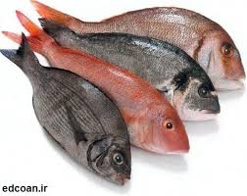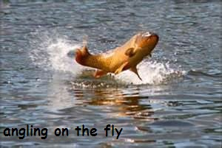 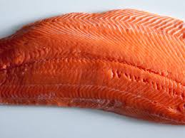 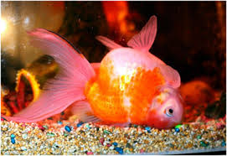

لذا در این شرایط تغییر جنسیت و تولید جمعیت های تک جنس مناسب خواهد بود. تغییر جنسیت ماهی از طریق هورمون ، در واقع تغییر روند طبیعی تمایز جنسی تحت تاثیر هورمون های استروئیدی می باشد که در نتیجه ی آن در ماهیهایی که از لحاظ ژنتیکی ماده هستند، بیضه و یا در ماهیهایی که از لحاظ ژنتیکی نرهستند، تخمدان رشد می یابد ولی فرمول ژنتیکی (ژنوتیپ) کروموزوم های جنسی بدون تغییر باقی می ماند.

**تغییر جنسیت هورمون** تغییر جنسیت هورمونی به دو طریق اعمال می شود

1)روش مستقیم تولید جمعیت تک جنسی این روش شامل درمان هورمونی تمام ماهیهای تحت پرورش در طول دوره ی تمایز جنسی می باشد.

2)روش غیر مستقیم یا کنترل ژنتیکی جنسیت عبارتست از آمیزش ماهیهای طبیعی با ماهیهایی که از قبل با بکار بردن هورمون تغییر جنسیت یافته اند. به عنوان مثال در ماهیهای جور گامت (هموگامت) مانند کپور معمولی، جمعیت تمام ماده ها، از طریق آمیزش جنس ماده ی طبیعی (XX) با نر تغییر جنسیت یافته یا نر جدید (که دارای کروموزوم های XX هستند) بدست می آید . بطور کلی کنترل ژنتیکی جنسیت ماهی روش مناسب تری در مقایسه با روش مستقیم هورمونی می باشد؛ چون از یک طرف نیازی به درمان هورمونی تمام ماهیهای پرورشی نبوده و از طرف دیگر درمان هورمونی از لحاظ مصرف انسانی ایجاد مشکل نخواهد کرد.

جنین از لحاظ فنوتیپی نه دارای سلول های جنسی نر و نه دارای سلولهای جنسی ماده می باشد . در واقع جنین ماهی فاقد تخمدان ، بیضه و سایر خصوصیات مربوط به دستگاه تولید مثل می باشد. جنین در این مرحله دارای سلول های زایگر اولیه (PGC) بوده و در اصطلاح به آن توتی پوتنت یا "چند توانه" گفته می شود . دلیل این نام گذاری این است که جنین قادر است به جنس نر یا ماده تبدیل گردد . در یک زمان خاص از رشد جنین ، پیام های شیمیایی از ژن یا سری های ژنی صادر می گردد که این پیام ها سبب رشد و تکامل سلولهای زایگر اولیه می شود . در این زمان بافت ها به رشد و نمو خود ادامه داده و ماهی از لحاظ فنوتیپی جنسیت نر یا ماده پیدا می کند . با توجه به مطالب بالا برای تغییر جنسیت ماهی تنها در یک محدوده زمانی که ماهی ازنظر فنوتیپی متعلق به جنس نر یا ماده نمی باشد ، قابل اجراست و در خارج از این محدوده ی زمانی تغییر جنسیت فنوتیپی امکان پذیر نخواهد بود.

درمان هورمونی در ماهیان به روش های محتلفی انجام می گیرد. این روش ها به دو گروه سریع و مدت دار یا کند تقسیم بندی می شوند

**روش های سریع استفاده از هورمون عبارتست از:**

1 تزریق داخل عضلانی یا تزریق به حفره ی بدن بصورت سوسپانسیون

**2 بکار بردن هورمون در آب آکواریوم**

**۳ غوطه وری ماهی در حمام آب ساکن حاوی هورمون**

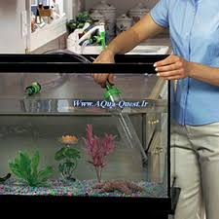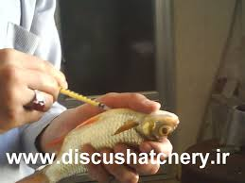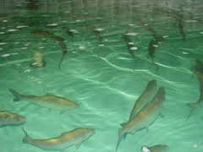

این روش معمولا برای گونه هایی مورد استفاده قرار می گیرد که فرآیند تمایز جنسی کمی بعد از تخم گشایی به وقوع می پیوندد( مانند اکثر آزاد ماهیان(

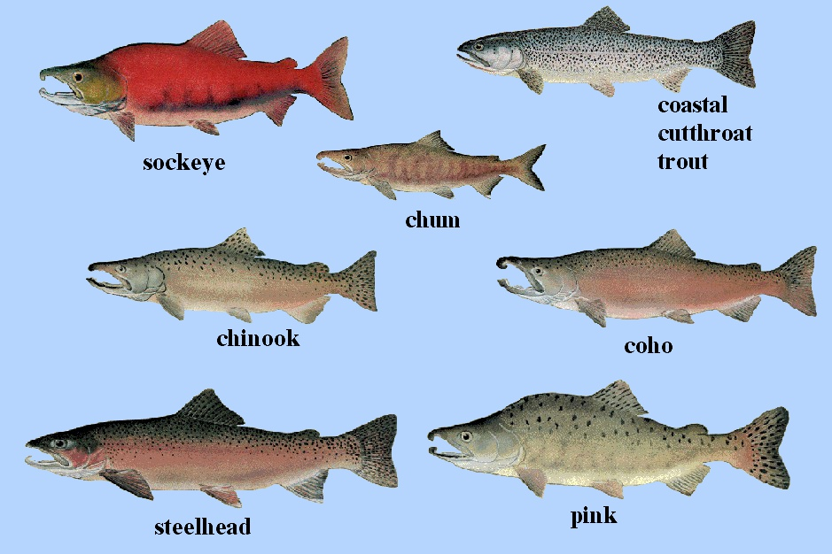

*Types of salmon fish*

**روش کند عبارتست از :**

**۱ درمان غذایی**

**۲ کپسول هورمونی**

**۳ پلت های کلسترولی**

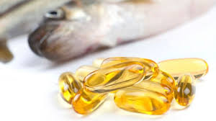

به منظور کنترل جنسیت از سه روشِ درمان غذایی ، تزریق و غوطه وری استفاده می شود.البته قابل ذکر است که در سطح تجاری ، انتخاب روش مناسب استفاده از هورمون به ملاحظات اقتصادی و عملی بستگی دارد . از این رو ، دو روش درمان تغذیه ایی و غوطه وریِ تعداد زیاد ماهی در حمام آب ساکن یا آب در حال جریان روش های رایج عملی در تغییر جنسیت ماهی می باشد

روش غوطه وری برای آن دسته از ماهیها مناسب است که تمایز جنسی آنها در مرحله ی جنینی یا در طول مراحل لاروی انجام گیرد این در حالی است که روش درمان غذایی (بکار بردن هورمون از طریق غذا) بیشتر برای گونه هایی بکار می رود که تمایز جنسی در هنگام آغاز تغذیه ی خارجی بوقوع بپیوندد.

استفاده از غذای زنده از قبیل آرتمیا بعنوان ناقل هورمون های استروئیدی در برخی از ماهیها از قبیل باس دهان بزرگ ولامپ ماهی (انجام گرفته است . این روش جایگزین مناسبی برای روش غوطه وری می باشد . چرا که در برخی گونه ها با فاصله ی بسیار کمی پس از تخم گشایی با آرتمیای غنی شده با هورمون قابل درمان می باشند بدون اینکه نیازی به جایگزینی آب بعد از غوطه وری یا انتقال لارو به حمام آب حاوی هورمون باشد . جلوگیری از بهم خوردن شرایط زیستی لارو ها، بخصوص برای گونه های دریایی که لاروهای خیلی کوچک دارند ، حائز اهمیت است

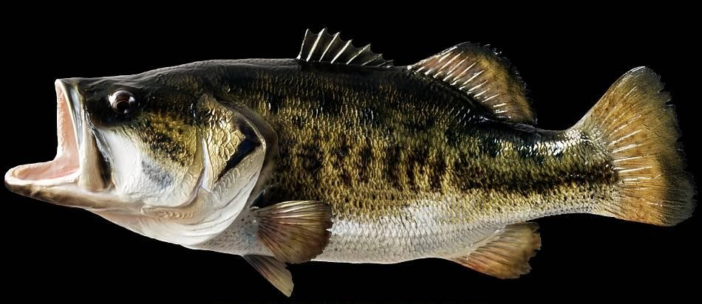 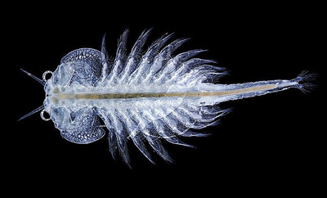

*Artemia (live food)*

*Bass fish*

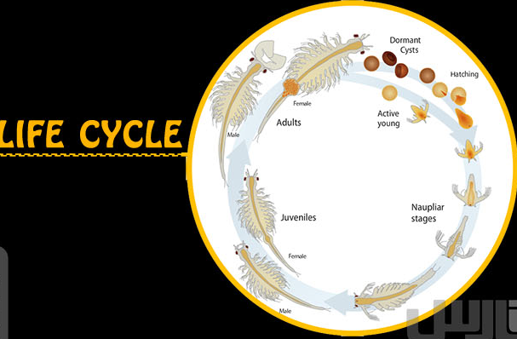

*Life cycle of Artemia*

برای القای جنسیت نر از هورمون های آندروژنی و برای القاء جنسیت ماده از هورمون های استروژنی استفاده می شود . کارآیی هورمون های استروئیدی در تغییر جنسیت ماهی به زمان درمان ، دز بکار رفته شده و گونه ی مورد آزمایش بستگی دارد. برای تغییر جنسیت ماهی به جنس نر از ۱۷  آلفا  متیل تستوسترون و برای تغییر جنسیت ماهی به جنس ماده، از ۱۷  بتا  استرادیول استفاده می گردد .مقدار مورد نیاز و مدت زمان درمان هورمونی بستگی به نوع گونه دارد . بعنوان مثال در کپور معمولی ۱۰ میلی گرم هورمون ۱۷ آلفا  متیل تستوسترون به ازاء هر کیلو گرم غذا در ظرف زمانی ۴۰ تا ۸۸ روز پس از خروج لارو از تخم و برای ماهی قزل آلای رنگین کمان ۲۵ میلی گرم به مدت ۷۰ روز از زمان شروع به تغذیه ، برای ایجاد نر زایی بکار رفته است

در زمینه ی القاء ماده زایی نیز با توجه به نوع گونه ، مقدار هورمون و دوره ی زمانی درمان متفاوت می باشد . برای نمونه قزل آلای رنگین کمان با ۲۰ میلی گرم هورمون ۱۷ بتا  استرادیول به ازاء هر کیلو غذا به مدت ۶۰ روز پس از شروع تغذیه به جنس ماده تبدیل می شود

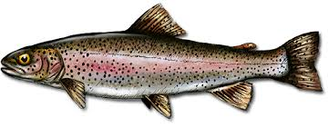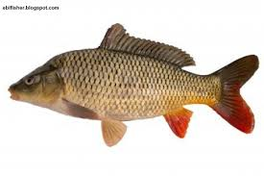

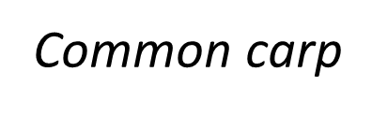

*Rainbow trout*

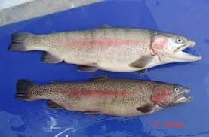

(male fish that transsexual from female to male)

(typical male fish)

**تغییر جنسیت ژنتیکی و تولید جمعیت های تک جنسی**

با وجود اینکه تعداد هورمون مصرفی توسط هر ماهی کم بوده و سریعا از بدن ماهی دفع می گردد و از این لحاظ مصرف این گونه ماهیها توسط انسان مشکل خاصی را بوجود نمی آورد ولی به دلیل مخالفت های متعددی که در زمینه درمان هورمون ماهیها صورت گرفته از برنامه های ژنتیکی برای کاهش این مشکل استفاده شده است. بعنوان مثال ، برای تولید جمعیت تمام ماده ی ماهی قزل آلای رنگین کمان ابتدا نوزادان ماهی مورد نظر را با هورمون ۱۷ آلفا  متیل تستوسترون تحت درمان قرار داده و بدین ترتیب ماهیهایی با فنوتیپ نر تولید می گردد که دارای بیضه و صفات ثانویه جنسی نر می باشد . اما از لحاظ ژنوتیپی ماده می باشد (xx) .حال اگر این ماده های نر زاد یا نرهای جدید که حاوی اسپرم می باشند را با تخم های طبیعی لقاح دهند، ماهیانی تولید خواهند شد که همگی ماده وحاوی کروموزوم xx می باشند .

**با تشکر**

**نسیم ستایش منش**

**بیو تکنولوژی دریا 1394**